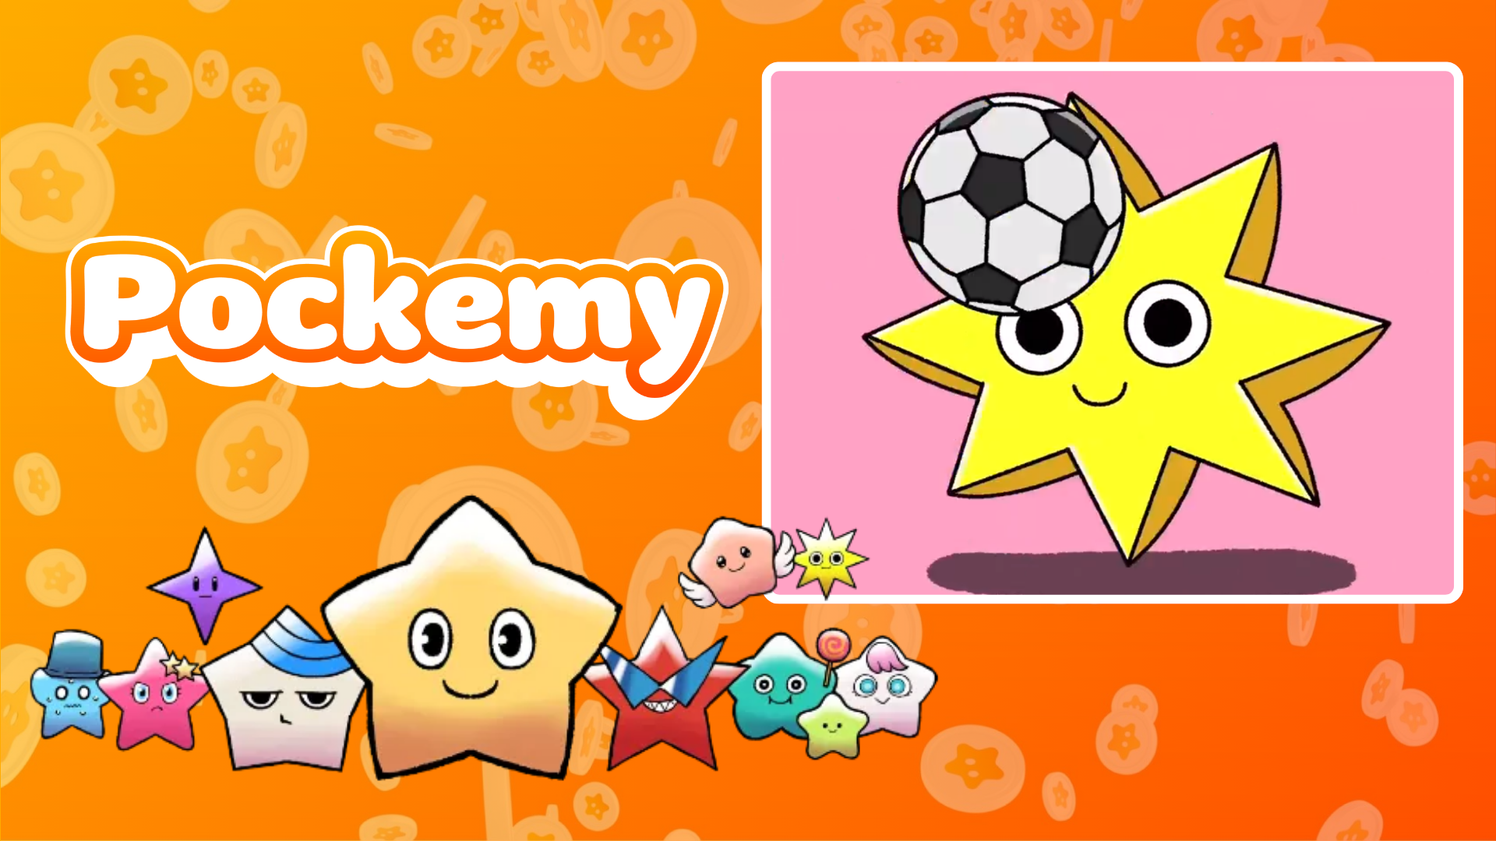

**Pockemy Anime #7 Đã Phát Hành!**

# Hoạt Hình Mới Của Pockemy 'Pockemy Anime #7' Đã Phát Hành! 🎉

Hoạt hình mới nhất từ Pockemy, 'Pockemy Anime #7,' vừa được phát hành!

## Nhân vật chính của tập này là 'Muteki.'

Trong hoạt hình này, Muteki được miêu tả đang chơi với nhiều loại bóng khác nhau một cách vui nhộn!

# Giới thiệu nhanh về các đặc điểm của Muteki

* Tự tin và kiên định, luôn giữ vững niềm tin của mình.
* Rộng lượng và hiếm khi tức giận.
* Luôn mỉm cười nhưng ánh mắt rất mạnh mẽ.
* Giọng nói to và tràn đầy năng lượng.

Hoạt hình mới này hiện đã có trên X (trước đây là Twitter). Đừng quên kiểm tra các cử động và biểu cảm đầy mê hoặc của Muteki!

# Sự Kiện Đặc Biệt Trên Ứng Dụng SmaPocke!

Để chào mừng sự phát hành của 'Pockemy Anime #7,' một nhiệm vụ đặc biệt đang diễn ra trên ứng dụng SmaPocke.

* Liên kết nhiệm vụ: https://www.smapocke.app/list/open_event
* Hạn chót: 30 tháng 9, 2024

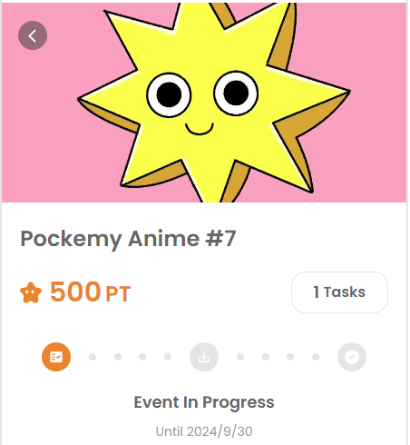

# Đừng Bỏ Lỡ Những Cập Nhật Mới Nhất Từ Pockemy! 🎨

Pockemy thường xuyên cập nhật loạt truyện tranh và hoạt hình của mình. Hãy theo dõi các tài khoản chính thức trên X và TikTok để luôn được cập nhật thông tin mới nhất!

* Tài khoản X của Pockemy: https://x.com/pockemys
* Tài khoản TikTok của Pockemy: https://www.tiktok.com/@pockemys?_t=8pQNA7IQt7I&_r=1
* Trang web chính thức của SmaPocke: https://smapocke.com/